JPKSZ Nyári Szakmai Tábor
Beszámoló

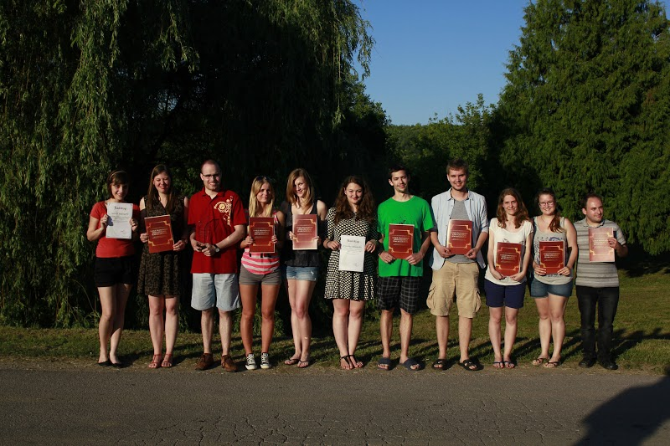
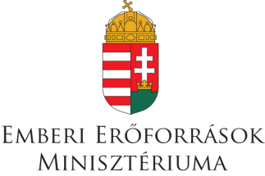
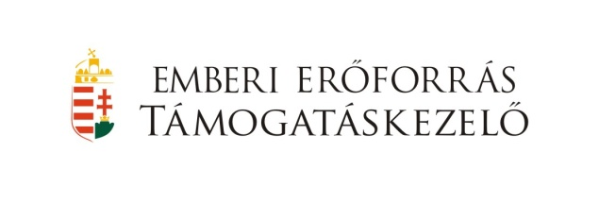
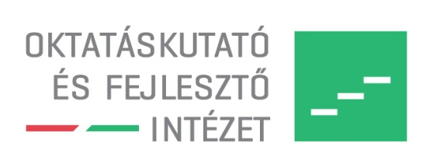

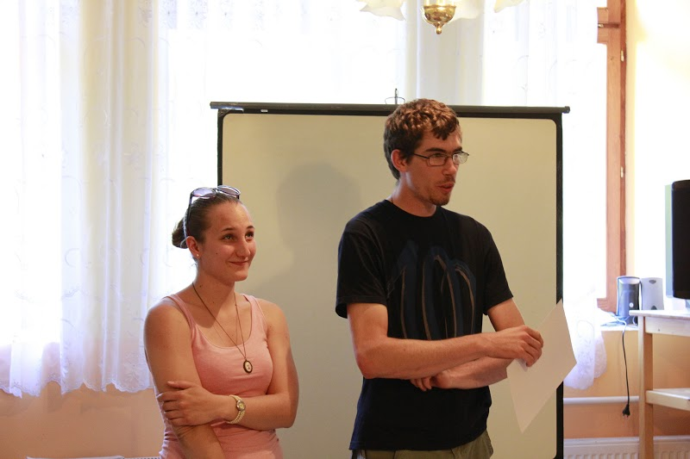
A Janus Pannonius Közgazdasági Szakkollégium idén nyáron is megrendezte, a már hagyományosnak mondható nyári szakmai táborát. A táborozók idén is az Orfű-Tekeresi Vendégház és Ifjúsági Szálláson rendezkedtek be. A tábor céljai között volt az Alumni szervezettel, a VPKSZE-vel való kapcsolat elmélyítése, valamint a résztvevők szakmai látókörének szélesítése.

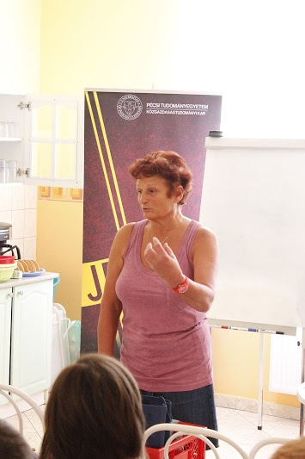
A tábor első előadása június 27-én került megrendezésre, melynek keretein belül Csepregi Ottó, a Vodafone Magyarország Zrt. kis-és középvállalkozások felé történő értékesítésének menedzsere beszélt a KKV szektor sajátos helyzetéről a telekommunikációs piacon. A prezentáció első felében ezen kívül még az előadó bemutatott különböző értékesítési csatornákat melyen keresztül a cégvezetők motiválhatóak az új technológiák adta lehetőségek kiaknázására. Az előadás második felében, pedig mélyebb betekintést nyerhetettünk a Machine-to-Machine (M2M) technológia jövőbeli fejlődési lehetőségeibe.

A tábor második napján a Szakkollégium Tanára Dr. Farkas Ferencné tartott előadást kutatási területéről a coachingról. Az előadás sokat segített nekünk, a Szakkollégiumnak abban, hogy megértsük a szervezeten belüli motivációhiány, valamint konfliktusok kezelését, hogy összességében jobban, hatékonyabban tudjuk kezelni a felmerülő problémákat. A Tanárnő remek tanácsokkal látta el hallgatóságát arról, hogy hogyan menedzseljék saját idejüket, képességeiket, melyek nem csak a munkában, hanem a mindennapi életben is hasznosíthatóak.

A tábor harmadik napján a egymásnak tartottunk szakmai beszámolót a 2013/2014-es tanév tavaszán tartott kurzusok gyümölcséről. A tagok összességében 8 különböző kurzuson vehettek részt a szemeszter során. Megismerhették a magyar gazdaság aktuális problémáit, a fenntartható marketing előnyeit és céljait, a kreatív ipari és innovációs menedzsment fontosságát, a kreatív iparágak gazdaságra ható erejét és versenyképesség növelő hatását. Belátást nyerhettek az esettanulmányok sikeres megoldáshoz- és a versenyzéshez szükségek módszertanok alkalmazásába. A pénzügyi válság okozta fogyasztói magatartás változásának lehetséges okai és hatásai is központi helyen szerepeltek, valamint történelmi bankárdinasztiák ismertetése mellett Magyarország gazdasági és politikai érdekképviselete Európában is bemutatásra került.

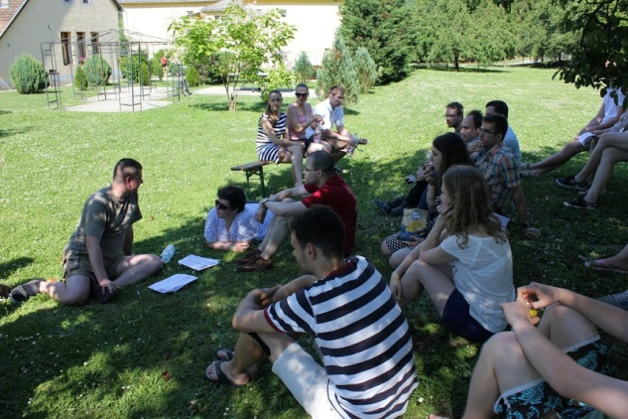
A Szakkollégium Alumni szervezetének tagjai is szép számmal képviseltették magukat a táborban. Ők nem csak a Szakkollégium stratégiaalkotását segítették észrevételeikkel egy workshop beszélgetés keretein belül, hanem az egyes tagokat is mentorálták észrevételeikkel a tábor során.

A táborban megrendezett szakmai programok összességében segítették a tudástárunk bővülését, a közösségi programok, pedig a csapat összerázódását gyorsították fel.

